Viaggio in Croazia
Viaggio effettuato dal 15-05.2017 al 26-05-2017
Persone 2 con camper profilato Adria del 2004
Partenza da Telese Terme(BN)
Km totali 2382
15-05-17 Casa-Casal Borsetti (RA) km 582
Per il viaggio primaverile di quest’anno abbiamo pochi giorni e quindi dopo vari ripensamenti e diversi itinerari abbozzati decidiamo di andare per otto giorni in Istria, regione a noi sconosciuta come peraltro tutta la Croazia. Dopo gli ultimi preparativi e le ultime raccomandazioni alla badante della nostra “bimbetta”di 94 anni alle nove partiamo. Primo ammutinamento verso la”scatoletta malefica” (navigatore), ne faremo diversi durante il viaggio, che vuole mandarci per l’A1, poi l’A24 e l’A14, ma scegliamo la direttrice BN-CB-Termoli dove ci immettiamo sull’A14. Ci fermiamo solo un’ora per il pranzo e alle ore 17 siamo all’AS di Casal Borsetti (n 44,55000 e 12,27997). Traffico sostenuto, ma scorrevole. Nota negativa: l’A14 è un cantiere chilometrico. Ci sistemiamo, scendiamo le biciclette e facciamo un breve giro per il paese da dove partono vari itinerari ciclabili che possono essere visionati sul sito della pro loco.
16-05-17 Casal Borsetti - Capodistria Km 291
Partenza alle 8,30. Secondo ammutinamento alla “scatoletta”, ce ne andiamo per la Romea e non per l’autostrada. Scelta valida perché il traffico è scorrevole come pure da Mestre a Palmanova, malgrado il gran numero di TIR. A Palmanova i TIR, come per incanto, scompaiono, se ne sono andati tutti per Tarvisio e noi viaggiamo in beata solitudine fino al confine con la Slovenia. Alle 12,30 siamo all‘AA di Capodistria (n 45,53790 e 13,73780), che è un parcheggio asfaltato, recintato, vicino al terminal dei bus e alla stazione ferroviaria, con servizi, carico, scarico e corrente elettrica. Un po’ farraginoso l’ingresso. Bisogna prendere una tessera magnetica di euro 2,50 al distributore automatico presso la stazione ferroviaria, tornare all’AA, effettuare una ricarica da 10 € (tariffa per una giornata) presso la colonnina adiacente all’AA. Dopo la ricarica per poter accedere all’area è necessario passarla velocemente per tre volte sul lettore che comanda l’apertura del cancello. Anche il cancello dell’ingresso pedonale si apre con la stessa tessera e sempre con la stessa modalità, è possibile il collegamento alla colonnina dell’energia elettrica. Ci sistemiamo e dopo pranzo prendiamo il bus per andare a Pirano. Il biglietto costa 3,20 euro a tratta e si può fare sul bus senza sovraprezzo, partono ogni 20 minuti e attraversano Izola, Portorose e la frazione di Lucija dove c’è un campeggio e un’AA, quella di marina di Portorose. A Pirano non si può accedere con il camper e il parcheggio FORNACE è solo per le macchine. Pirano c’è piaciuta molto con i l suo intrigo di stradine strette che si aprono all’improvviso su belle piazzette, i palazzi di stile veneziano, il lungomare, il panorama a 360° che si gode dal belvedere della chiesa di San Giorgio che è un piccolo gioiello architettonico e piazza Tartini, dalla quale partono tutte le strade del centro storico. Ci fermiamo a Portorose che non presenta niente di rilevante a parte il lunghissimo e ben attrezzato lungomare, tanti alberghi e palazzi costruiti tra fine ‘800 e inizio ‘900, quando la città era sede di villeggiatura della nobiltà e dell’alta borghesia austro-ungarica. Alle 21,30 siamo di ritorno.

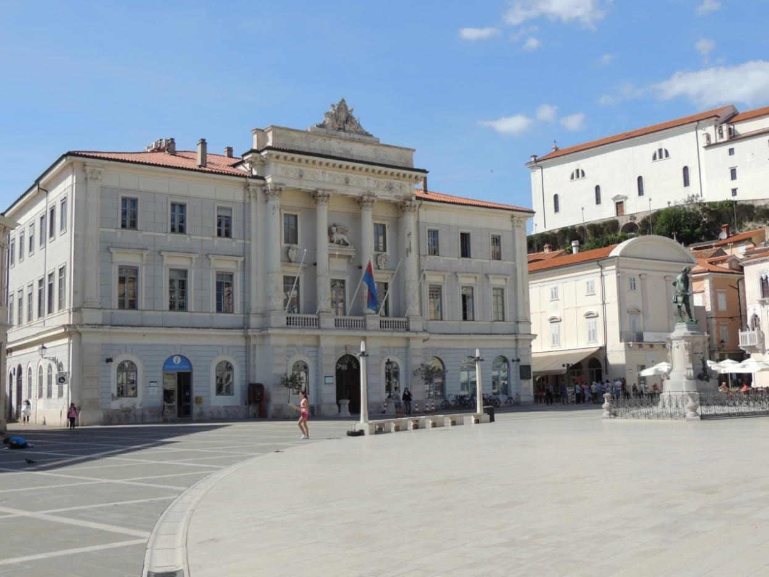
Pirano
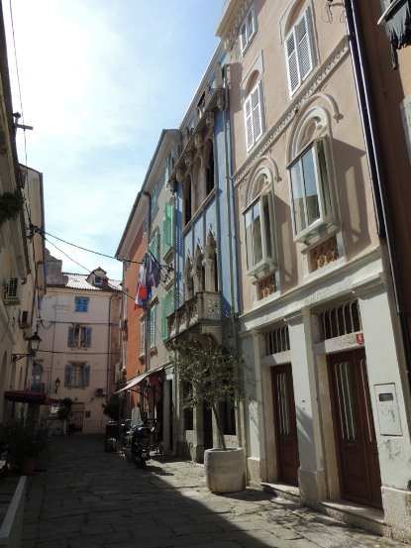
Pirano
17-05-17 Capodistria - Novigrad Km 66
Notte tranquilla anche se l’AA confina con una strada molto trafficata. Visita del centro storico di Capodistria che dista circa 1,5 Km dall’AA e si raggiunge facilmente con la pista ciclabile. Città splendida, in ogni angolo di strada o di piazza c’è qualcosa che ricorda la lunga dominazione veneziana. Scenografica piazza Tito, fulcro della città, bello il Duomo e imponenti i palazzi che si aprono sulla piazza. Lungo giro in bici sul lungomare. Capodistria è stata un ripasso, nel viaggio fatto in Slovenia nel 2015, la quasi disertammo a causa dei capricci della schiena della componente femminile della coppia camperista.
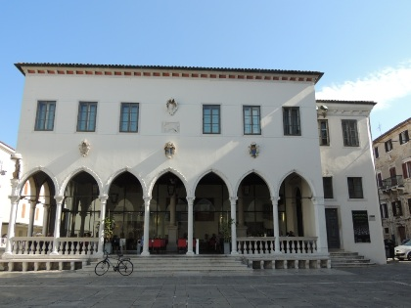
Koper
Partenza dall’AA per l’Istria croata passando per le saline di Sicciole dove notiamo un discreto numero di sentieri ciclabili. Traffico assente, confine deserto, solo tre macchine davanti a noi, controllo dei documenti molto superficiale. La prima tappa in terra croata è il faro di Savudrija. Posto splendido, molto verde, mare di un verde smeraldo, scogli bassi e piatti, voglia di fare il bagno, ma abbiamo immerso solo le mani, pranzo con veduta dalla nostra suite e riposino al sole in riva al mare. Sosta nel parcheggio sotto il faro (n 45.49081 e 13.49201), ma con divieto di pernottamento. Nelle vicinanze c’è un campeggio e un ristorante, poi solo mare e natura. Ripartiamo facendo la costa fino a Novigrad, costeggiando in più punti il mare, scoprendo posticini deliziosi e finendo a nostra insaputa in una spiaggia per nudisti a Zambratija. A Novigrad ci fermiamo al camping SIRENA (n 45,34528 e 13,57556), bello e ben attrezzato, personale disponibile e con una ciclabile che parte dal camping e arriva al paese costeggiando il mare. Bello il percorso e altrettanto belli i vari scorci panoramici. Questo paese è completamente votato al turismo, tutto il piccolo centro è un susseguirsi di bar, ristoranti e negozi di cianfrusaglie per turisti, solo nel porticciolo si può ancora vedere qualche barca di pescatori a ricordare ciò che era. Resta comunque un bel paesino da visitare con calma. La lunga spiaggia del campeggio è di scogli bassi, piatti, levigati e frammisti a piccolissime insenature di ghiaia. Il mare non ci è sembrato particolarmente profondo.
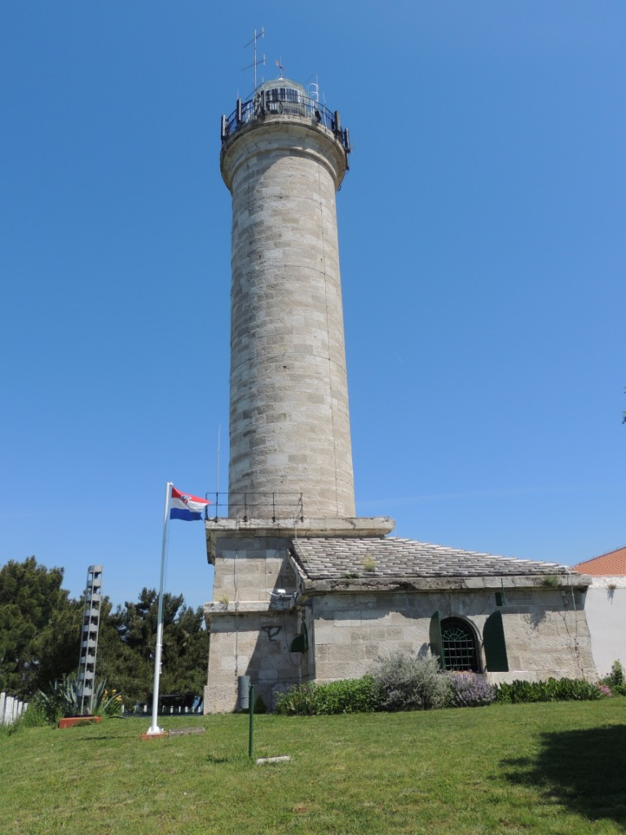
Faro Savudrija
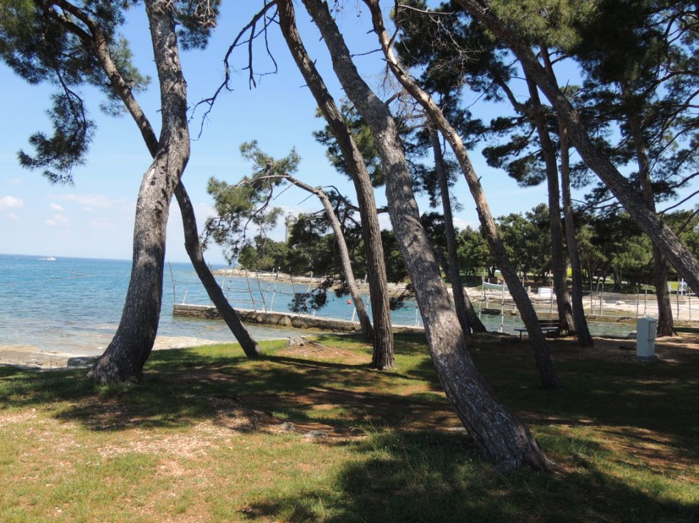
Faro Savudrija

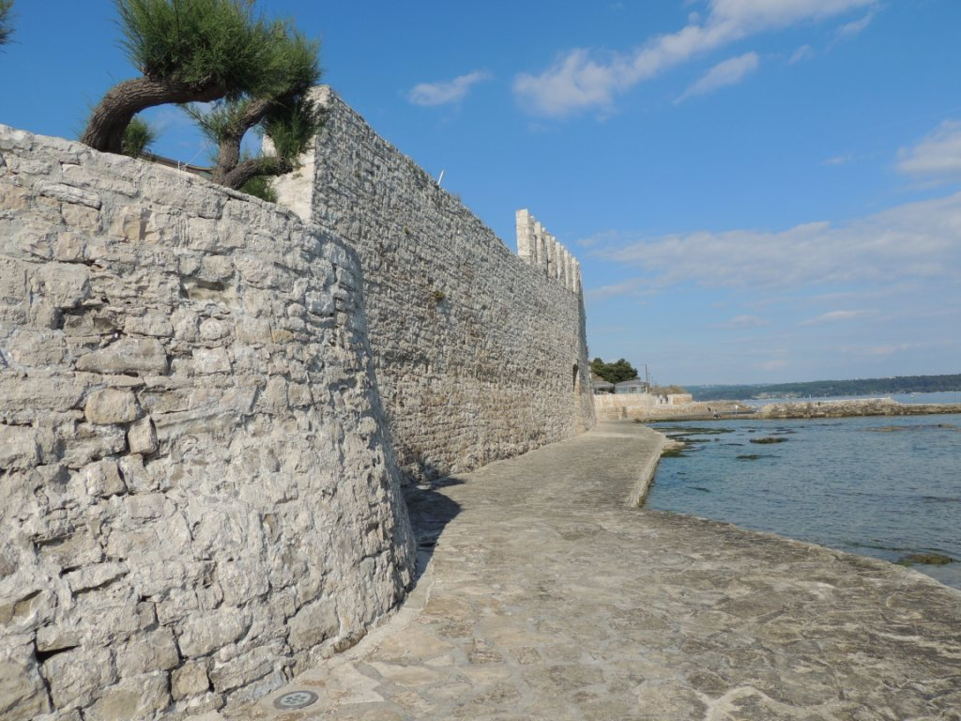
Novigrad
18-05-17 Novigrad -Porec- Rovigno Km 60
Partenza dal camping alle 9,30 e dopo 40 minuti siamo all’AA di Porec, (n 45,22104 e 13,60742) posta vicino al cimitero, assolata, con diverse colonnine per l’energia elettrica. Il costo è di 24 Kune all’ora per le prime quattro ore, dalla quinta la tariffa è di 120 Kune valide per 24 ore.
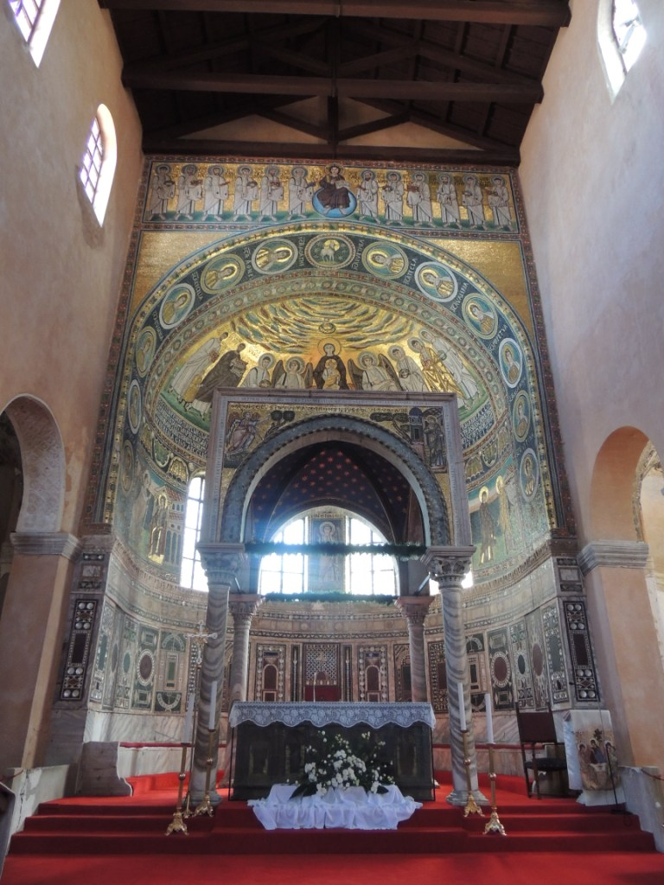
Basilica Eufrasiana
Si raggiunge il centro con la pista ciclabile anche se al ritorno c’è una discreta salita. Il centro storico è tutto pedonale, le bici vanno portate a mano, l’impianto urbanistico è d’impronta romana con il decumano e il cardo, a termine del decumano, dove c’era il foro è possibile vedere i resti del tempio di Nettuno e del grande Tempio. La dominazione bizantina ci ha lasciato un gioiello architettonico di valore inestimabile, la Basilica Eufrasiana, patrimonio Unesco, assolutamente da visitare, del periodo veneziano stupendi palazzi barocchi disseminati nel centro storico. Dalla torre campanaria della Basilica si gode di un panorama a 360° che ripaga del fiatone per salirci. Il centro in questo periodo si gira con facilità, non ci sono folle di turisti e abbiamo pure potuto lasciare le bici nel piccolo spazio antistante la biglietteria della Basilica. Delle mura cittadine è rimasto poco, ma sono visibili ancora tre torri. Bello il giro in bici o a piedi attorno alla città sul lungomare.
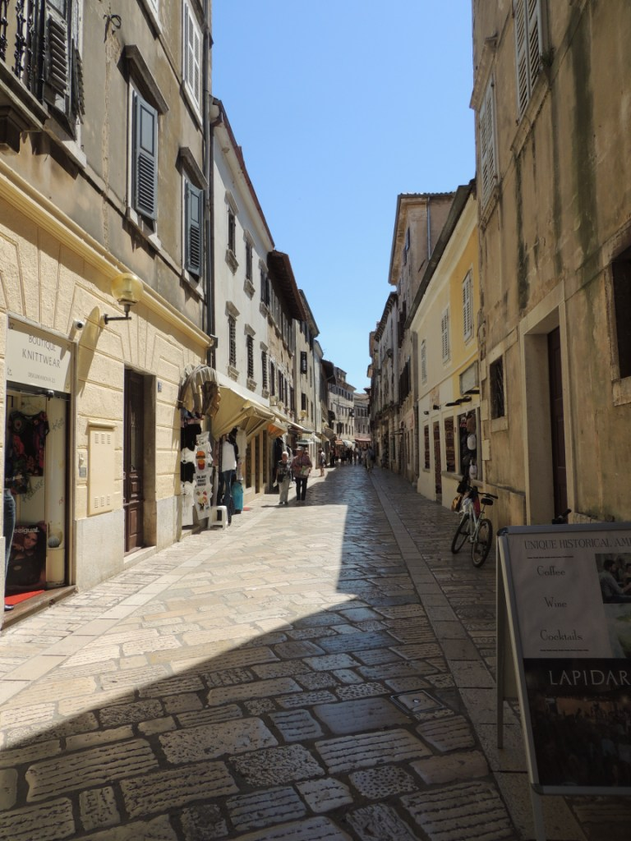
Porec centro storico
Lasciamo Porec e andiamo a Rovigno. Anche questa volta non seguiamo le indicazioni del navigatore e ce ne andiamo, cartina stradale alla mano, per strade che pensiamo costeggino il mare, finiamo invece su strette stradine di campagna e in un minuscolo paesino corriamo il serio rischio di incastrarci con un camion. A questo punto rinunciamo a fare i novelli esploratori e la diamo vinta alla “scatoletta”, che, giusto per vendicarsi della nostra disubbidienza, ci fa fare strani e incomprensibili giri. Sbuchiamo ad un certo punto su una strada a strapiombo sul mare e dopo pochi Km ci rendiamo conto che ci troviamo sul fiordo di Leme. La strada stretta, tutte curve, l’alta vegetazione e l’assenza di un qualsiasi belvedere non ci permettono di vedere niente. Ad un incrocio seguiamo l’indicazione per il fiordo e ci ritroviamo nella parte terminale dello stesso dove c’è un parcheggio e l’approdo dei battelli delle minicrociere . Pranzo a bordo mare. A Rovigno ci sistemiamo al camping Porton Biondi (n 45,09410 e 13,64232), in ottima posizione a due Km dal centro e di fronte al mare anche se è un po’ complicato fare manovre per gli spazi risicati, le piazzole strette e la maggior parte situate su per la collina. Il mare di fronte al camping è anonimo.
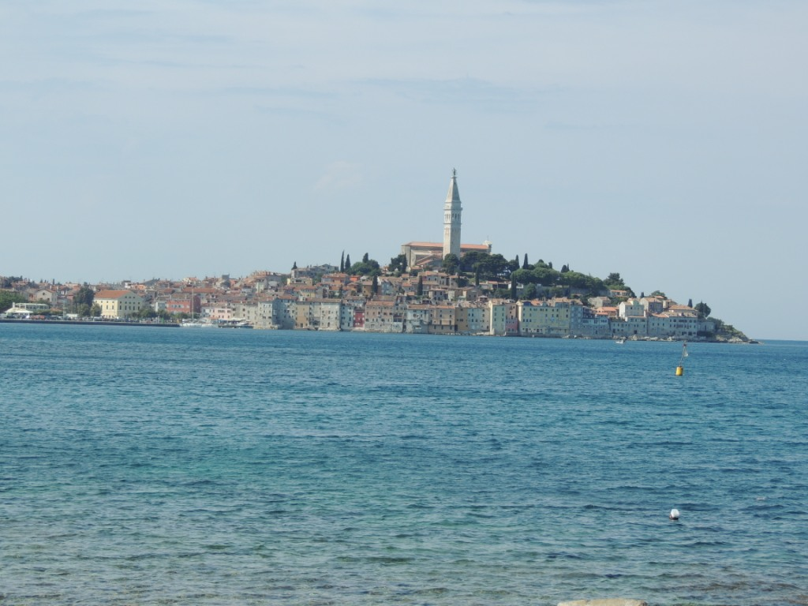
Rovigno
Con le bici andiamo a visitare la città. Rovigno è un piccolo gioiello con un centro storico fatto di stradine strette e acciottolate, piazzette, palazzetti stile gotico e barocco e alla sommità del promontorio, visibile da tutte le parti, la Chiesa di Sant’Eufemia di stile barocco con il campanile alto 61 metri alla cui sommità c’è la statua della Santa che gira con il vento come una banderuola, nel passato serviva ad indicare la direzione del vento ai pescatori. Questo è senza dubbio il posto più fotografato di Rovigno. Il panorama da lassù è straordinario.

19-05-17 Rovigno Km 0
Ritorniamo a Rovigno e continuiamo il giro del centro storico, scoprendo nuovi posticini incantevoli.
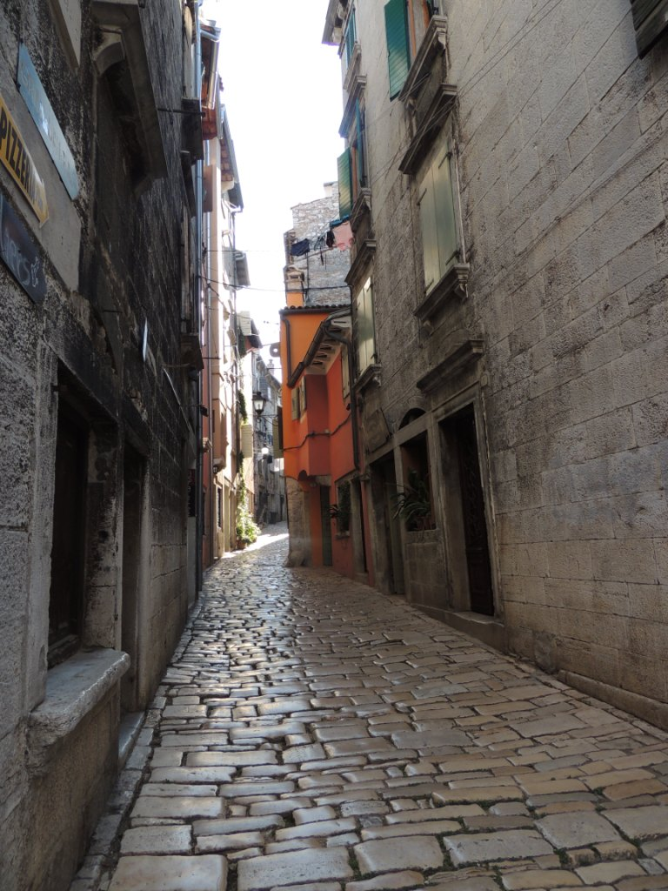
Rovigno centro storico
Alle ore 11 andiamo al porto e ci imbarchiamo per le due escursioni prenotate ieri. La prima escursione è il giro panoramico delle isolette del golfo, costa 10 € a persona e dura 1h e mezza. Giro bello ed interessante. Si circumnaviga l’isola di Santa Caterina, selvaggia e verde e dove è stato costruito un grande albergo, l’isola Rossa che è formata da due isolette unite da una striscia di sabbia, sulla più grande c’è un albergo, l’altra è frequentata dai nudisti, si arriva fino allo scoglio con il faro costruito a metà 1800 e nel tornare indietro si gira intorno a tutte le altre isolette. Rientro al porto, pranzo sulla barca incluso nel prezzo e alle due ripartiamo per l’escursione al fiordo di Leme. Questa seconda escursione costa € 20 a persona, il pranzo è incluso solo per chi prenota entrambe le escursioni. La visita del fiordo dura due ore e noi l’abbiamo trovata un po’ monotona. Il fiordo è uno spettacolo naturale, ma per 13 Km sempre uguale e le spiegazioni della guida poco esaurienti. Sosta di un’ora nella parte terminale del fiordo, dove ci eravamo fermati ieri con il camper, assalto al bar e ai due ristoranti e ritorno con sosta di 15 minuti per visitare la grotta dei pirati dove si dice che costoro si nascondessero. Al ritorno abbiamo avuto la fortuna di vedere due coppie di delfini. Rientro al camping e riposo.
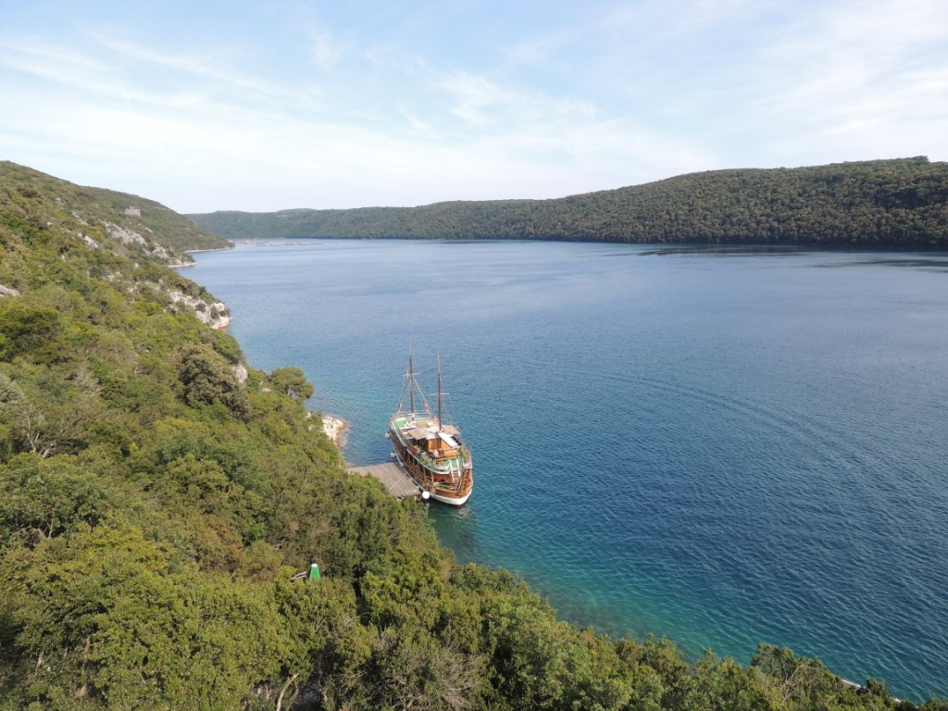
Fiordo di Leme
20-05-17 Rovigno- Pola -Fazana Km 64
Cambio di programma per il maltempo, si va a visitare Pola invece delle isole Brioni. Ci fermiamo in un parcheggio per camper vicino all’ Anfiteatro (n44.87817 e13.84628).
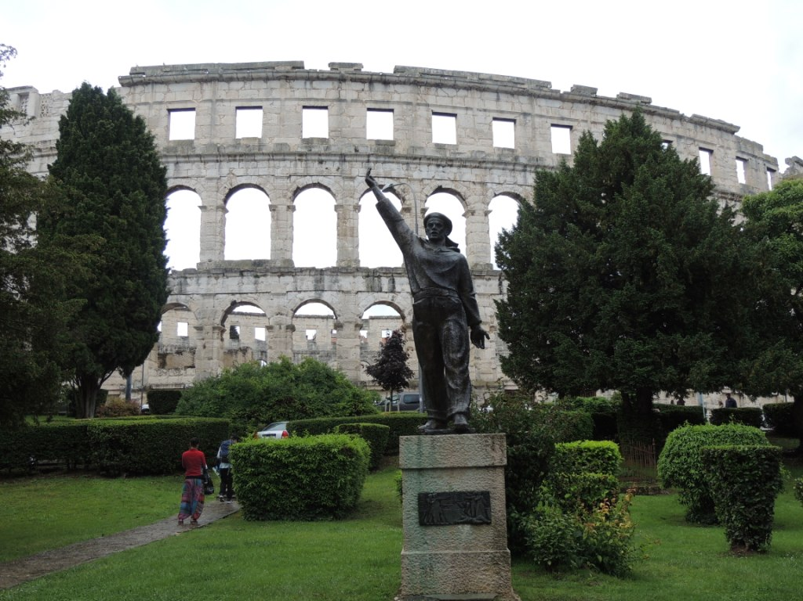
Pola fu una città romana di primaria importanza e vista la posizione geografica che occupava divenne un grosso porto commerciale. Cominciamo la visita dall’anfiteatro, bello, grande, poteva contenere 20.000 spettatori, ben conservato e costruito in posizione dominante, è possibile vederlo da vari punti della città. La visita all’interno è a pagamento. Decidiamo di prendere il bus turistico e facciamo il giro della città, ma non è niente di eccezionale, nel centro storico non si può accedere e la città moderna è anonima. Il giro del centro storico comincia dal castello con il museo storico dell’Istria. Dal castello si gode di una veduta panoramica su tutta la città, inclusi i bruttissimi, ma necessari cantieri navali. A seguire visitiamo la piazza del foro, il Tempio di Augusto, il Municipio, la strada principale sulla quale si possono vedere vari palazzi di pregevole fattura architettonica, la Porta d’Oro, ben conservata, e attraversando un bel parco la porta d’Ercole e le Porte gemelle vicine al museo archeologico.
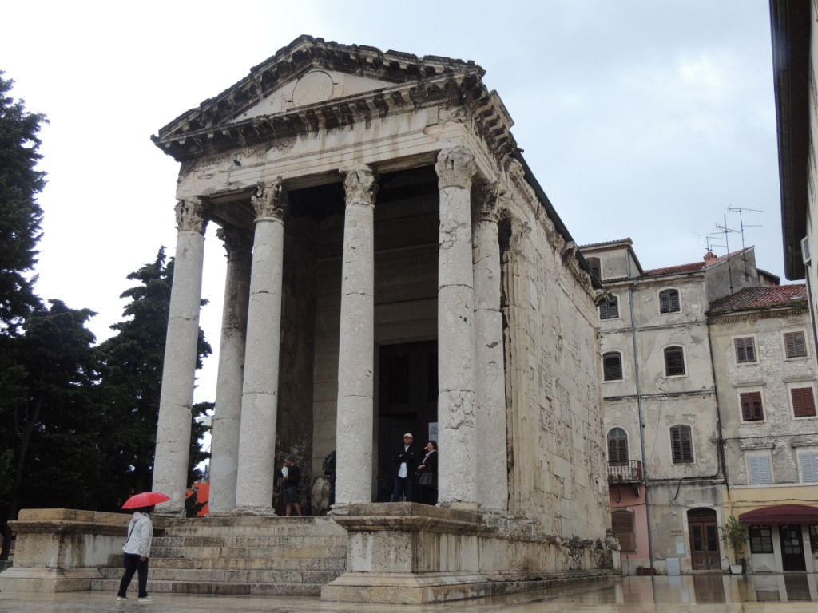
Pola piazza del Foro romano
Finita la visita torniamo al camper, pranzo e ripartiamo per Fazana. Ci sistemiamo al camping Bi-Village (n 44,91750 e 13,81111), uno di quegli enormi campeggi istriani, ma con il pregio di essere vicino al centro , di avere piazzole molto ampie anche se l’abbiamo trovate fangose, sembra che quando piove il terreno dreni male, di essere su una bella pista ciclabile che costeggia il mare e di avere, ma lo scopriremo domani, un ottimo ristorante. Giro in bici nel paese, piccolo, insignificante e tutto votato al turismo. Al porto c’è un parcheggio per camper, 200 Kune per 24 ore non frazionabili. All’ufficio del turismo prenotiamo la visita guidata per domani delle isole Brioni.

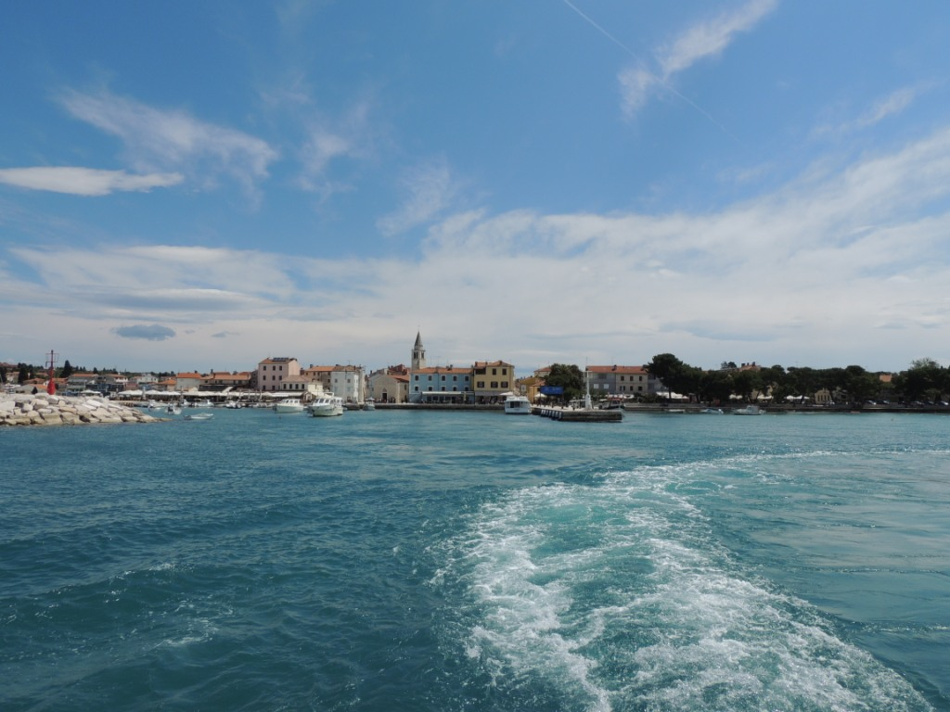
Fazana
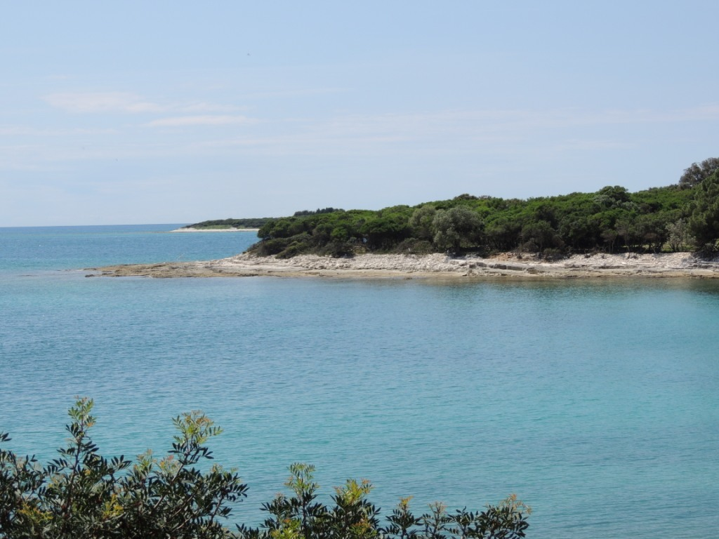
Isole Brioni

21-05-17 Fazana Km 0
Alle 11,30 con ritorno alle ore 16, ma in questo periodo si può scegliere di tornare anche prima o dopo, partiamo per l’escursione alle Brioni o per essere più precisi all’isola più grande. Si parte con il traghetto dal porticciolo di Fazana, traversata di 15 minuti, incontro con la guida parlante italiano che ci racconta subito la storia dell’isola. Qui tutto parla di Tito e loro, gli Istriani, fanno di tutto per farlo notare ai turisti. La prima tappa è la visita del museo dove sono esposte le foto di Tito con tutti i capi di stato in visita ufficiale o di piacere e le foto che lo ritraggono a fare i lavori più umili e faticosi (questa sembra una costante di tutti i capi di governo autoritari, cioè far credere di essere uno del popolo). Sembra anche che la sua macchina, gelosamente custodita sull’isola, sia molto ambita per i matrimoni. Si fa poi, in trenino, un giro dell’isola per un percorso ben determinato, si visitano lo zoo , zone molto panoramiche e se si è fortunati si possono avvistare anche animali allo stato brado (daini e cervi), la villa romana del primo secolo D C e la Chiesetta di San Germano. Dopo le prime due ore di visita si fa una sosta di mezz’ora e poi a piedi con la guida o liberi si va a vedere l’ulivo più vecchio del mondo, il giardino mediterraneo e il viale dei pini del 1905. La visita dell’isola può esser fatta anche senza guida, abbiamo visto tanti giovani girare in bicicletta, ma il prezzo del biglietto è sempre lo stesso, Kune 170 in questo periodo. Questa escursione è assolutamente da fare per la bellezza selvaggia dell’isola. Rientro al camping e pomeriggio di meritato riposo. Ottima cena di pesce al ristorante del camping.

22-05-17 Fazana -Medulin- Krk Km 201
Partiamo dal camping alle ore 9.10 e ci portiamo a sud di Pola nella penisola di Premantura. Facciamo vari ed inutili giri per vedere il mare sia a Premantura sia a Banjole, ma ogni volta che pensiamo di aver imboccato la strada giusta ci ritroviamo dinanzi ad un camping o ad un resort. Forse non siamo stati bravi a guardare le cartine. A Medulin abbiamo avuto fortuna, ci siamo fermati al parcheggio del porto (n 44.81468 e 13.93213), da giugno a pagamento, e abbiamo fatto la nostra terza escursione in battello. Il costo è di 20 € a persona, pranzo incluso, partenza alle ore 12 ritorno alle 17. Si naviga nel golfo di Medulin, si circumnavigano varie isolette ed il parco protetto di Kamenjak, all’estrema punta della penisola di Premantura, bagno in una grotta marina, naturalmente in questo periodo pochi si sono tuffati, pranzo a bordo in navigazione e poi sosta di due ore su un’isoletta con bagni di sole e di mare per i più audaci. Rientro puntuale alle ore 17. Bellissima escursione, la consigliamo. Cambio d’itinerario, invece di fermarci al camping Medulin, tra l’altro in una posizione fantastica su una verdissima penisoletta circondata dal mare e proseguire domani con la visita della costa fino a Fiume, ci facciamo prendere dalla smania di vedere l’isola di Krk.

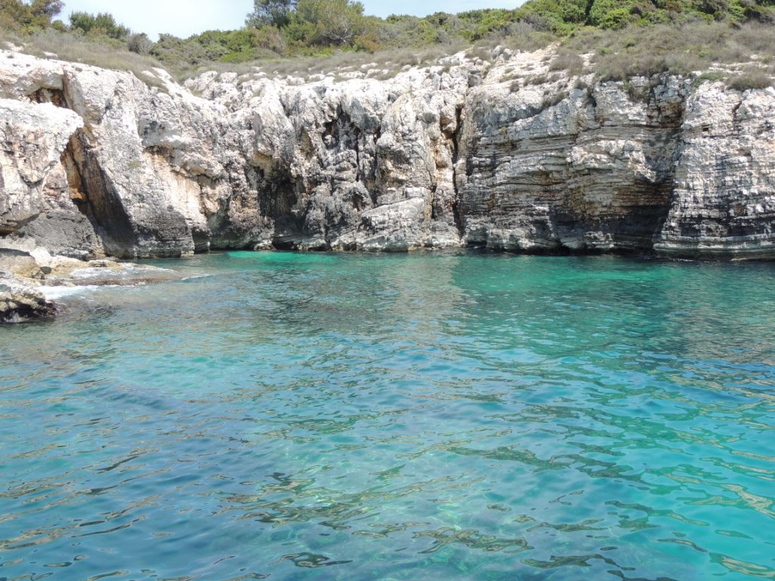
Grotte golfo Medulin
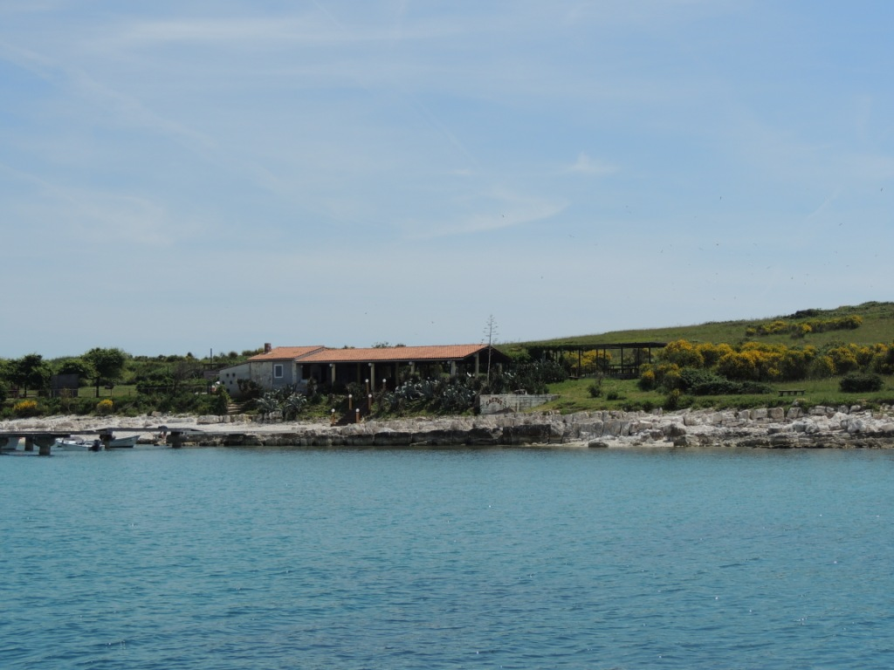
Isoletta golfo di Medulin
A sera quando ci fermiamo al camping Jezevac (n 45,01963 e 14,57000) siamo già pentiti della decisione.
Camping grande, piazzole nella norma, affollatissimo e costoso, euro 38 in questo periodo senza sconto ACSI. Il prezzo massimo pagato negli altri campeggi è stato di euro 19 con sconto ACSI.
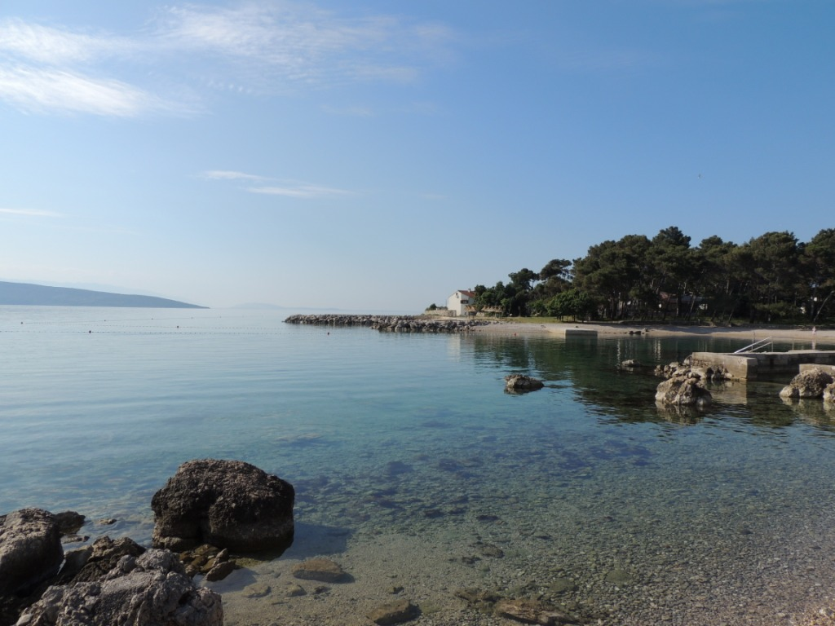
KrK spiaggia
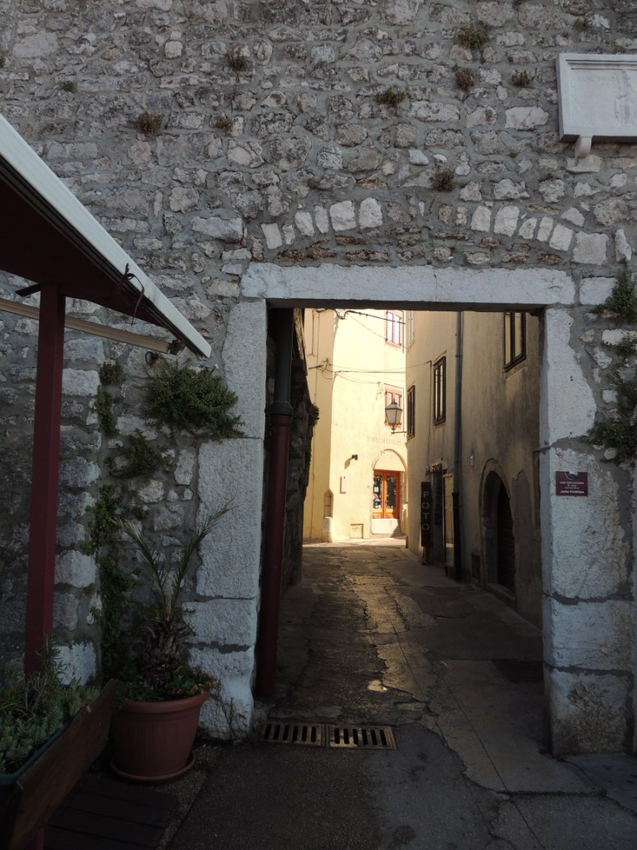
KrK centro storico
23-05-17 Krk-Baska-Punat Km 64
Alle ore 8,30 siamo già a visitare la cittadina che ha un bel centro storico, una interessante e grande Basilica dedicata all’Assunta e un imponente castello- fortezza costruito dai Veneziani e abitato dai conti Frankopani che avevano l’ amministrazione dell’isola. Bello il panorama dalla piazzetta-belvedere. Passando per il porto assistiamo allo scarico da un peschereccio di tonnellate di pesce azzurro, hanno riempito due TIR. Lasciamo il camping e andiamo a Baska, percorrendo una strada che ci porta a conoscere l’interno dell’isola, alternando zone verdissime a zone pietrose. La strada prima sale poi ridiscende seguendo il corso di un fiumiciattolo che la guida dice di essere l’unico dell’isola.
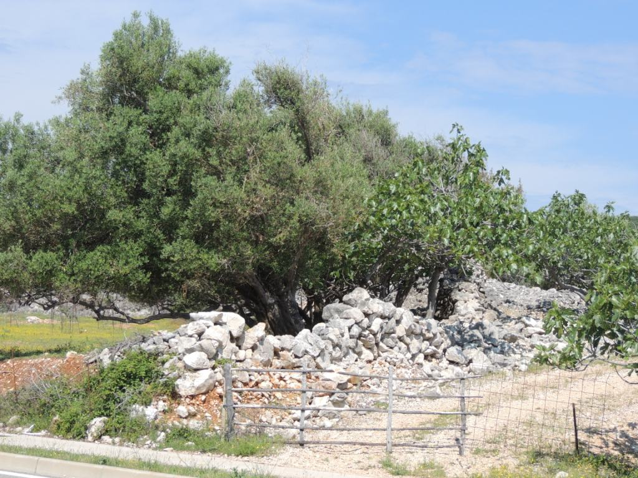
Lungo la strada per Baska
Arrivati a Baska ci fermiamo nel parcheggio del camping ZABLACE (n 44,96694 e 14,74528) che per 5 euro permette di sostare tutta la giornata senza pernottamento e senza campeggiare. Con le bici andiamo a visitare il paese che presenta un discreto centro storico e un ben attrezzato lungomare. La spiaggia è lunga più di tre chilometri e alterna zone di sabbia ghiaiosa a zone di sassolini bianchi ben levigati e l’acqua è talmente trasparente che viene voglia di berla. Fa molto caldo e la mia ”dolce metà” coraggiosamente s’immerge….fino alle ginocchia, lui che se l’acqua non sfiora i 40°C non si fa coinvolgere !!! Il posto c’è piaciuto molto. Ripartiamo per Punat dove pernotteremo, non prima di aver fatto un’altra deviazione, a Stara Baska. Se qualcuno ha voglia di vedere panorami selvaggi e mozzafiato questo è il posto giusto. La strada sale prima su una collina molto verde, poi si inoltra in un territorio di un’aridità sorprendente, un’immensa pietraia, per poi ridiscendere stretta, tutta curve, a strapiombo sul mare, con parapetti quasi inesistenti, con una pendenza del 12% e, come se non bastasse, ci sono pure cartelli di “attenzione caduta massi”. Il panorama è di una bellezza sorprendente, ma non ce lo godiamo, uno perché concentrato nella guida, l’altra impegnata a cercare di trattenere lo stomaco nella sua naturale posizione anatomica. Al termine della discesa troviamo un camping con di fronte un parcheggio che ci permette di fare inversione ad U. Ci fermiamo in un piccolo slargo della strada e finalmente ci godiamo lo spettacolo che la natura ci offre. Rinunciamo senza rimpianti alla visita del paesino. Il ritorno ci sembra semplicissimo.
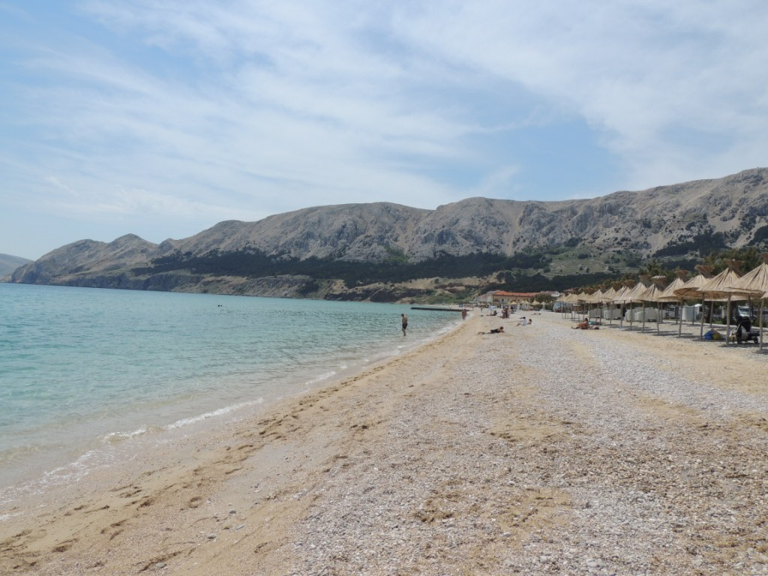
Baska lungomare
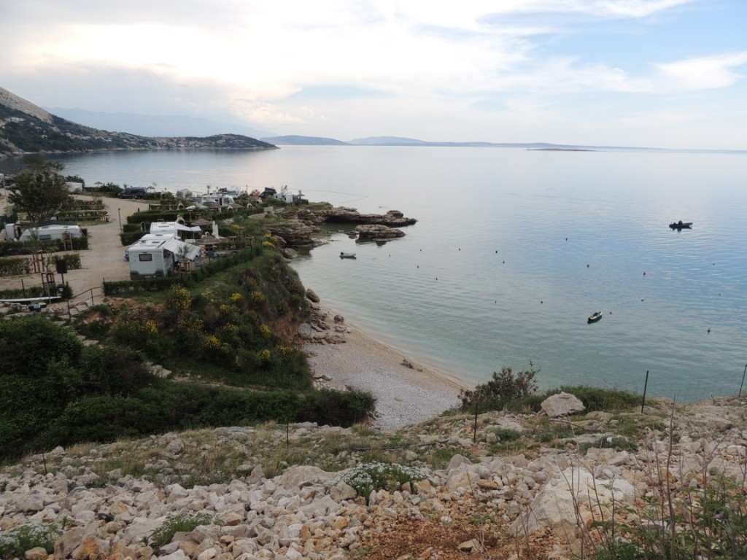
Stara Baska
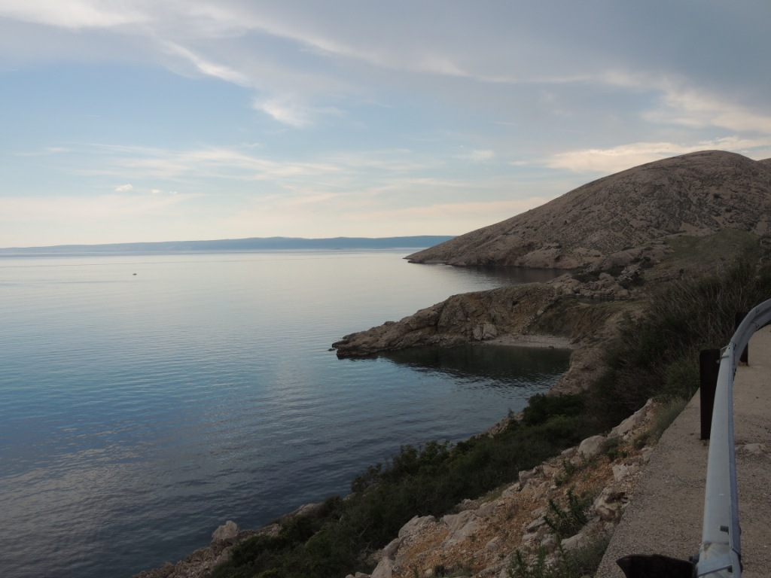
Stara Baska
A Punat ci fermiamo al camping PILA (n 45,01581 e 14,62860) a pochi passi dal centro e sul mare. Con le bici facciamo un giro nel paese e sul lungomare, niente di eccezionale. Il camping è grande, pianeggiante, piazzole ampie, ottimi servizi ed esteso fronte mare.
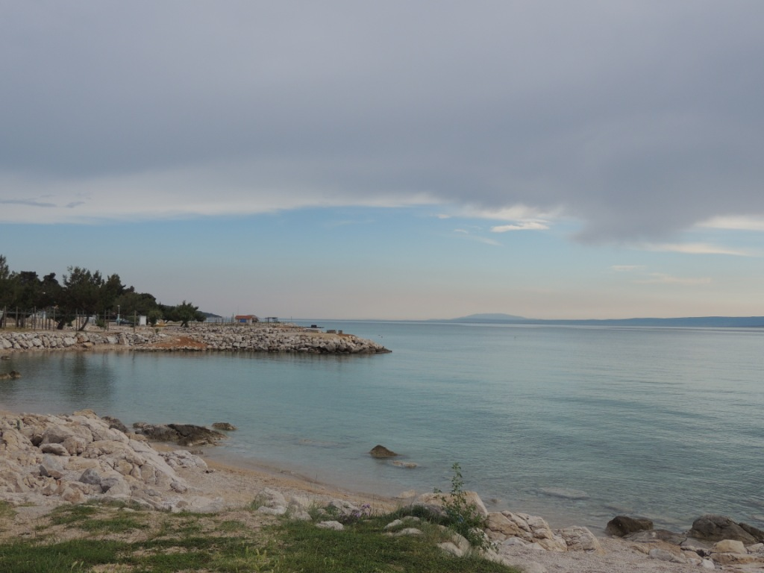
Punat
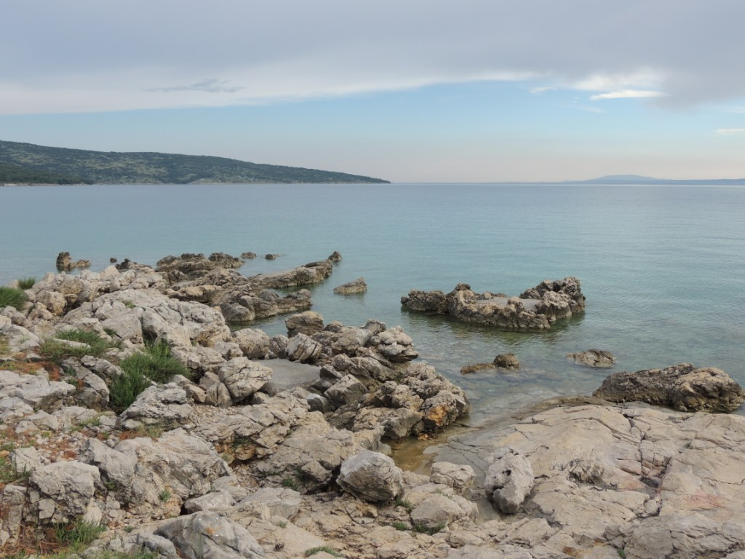
Punat
24-05-17 Punat- grotte di San Canziano- Sistiana Km 226
Questa mattina ce la prendiamo con calma, partiamo alle 11 e alle 12,30 attraversiamo il confine croato-sloveno a Rupa, senza intoppi, solo tre macchine davanti a noi, con controllo dei documenti ad entrambe le dogane molto veloce. Le lunghe file stavano alla dogana dei TIR. Arriviamo alle grotte tardi per la visita delle 13 e dobbiamo aspettare quella delle 15,30 (n 45°39’44’’ e 13°59’18’’). Pranziamo con calma, un buon caffè, un breve riposino e siamo pronti. La visita è guidata, siamo gli unici italiani con la guida parlante inglese ed italiano, dura un’ora e mezza ed è molto faticosa, si devono salire e scendere 500 gradini, i 300 all’esterno si fanno con un ascensore. La prima grotta, che viene chiamata grotta del silenzio, è la solita grotta con stalattiti e stalagmiti, molto grande e bella; la seconda, la grotta del rumore, è straordinaria. E’ una grande grotta carsica dove scorre in modo vorticoso e con un rumore assordante il fiume Reka che qui s’inabissa per poi ricomparire, dopo 39 Km di corso sotterraneo, a San Giovanni al Timavo vicino Duino. Peccato che non si possano fare foto. Queste grotte sono assolutamente da visitare. Partiamo alle 17,45 e alle 18,30 siamo al camping di Sistiana (n 45,77259 e 13,62458), molto bello, piazzole ampie ed ombreggiate, servizi ottimi, ben collegato con Trieste con il bus che ferma davanti all’ingresso, situato in un querceto a strapiombo sul mare e vicino al sentiero Rilke che faremo domani.

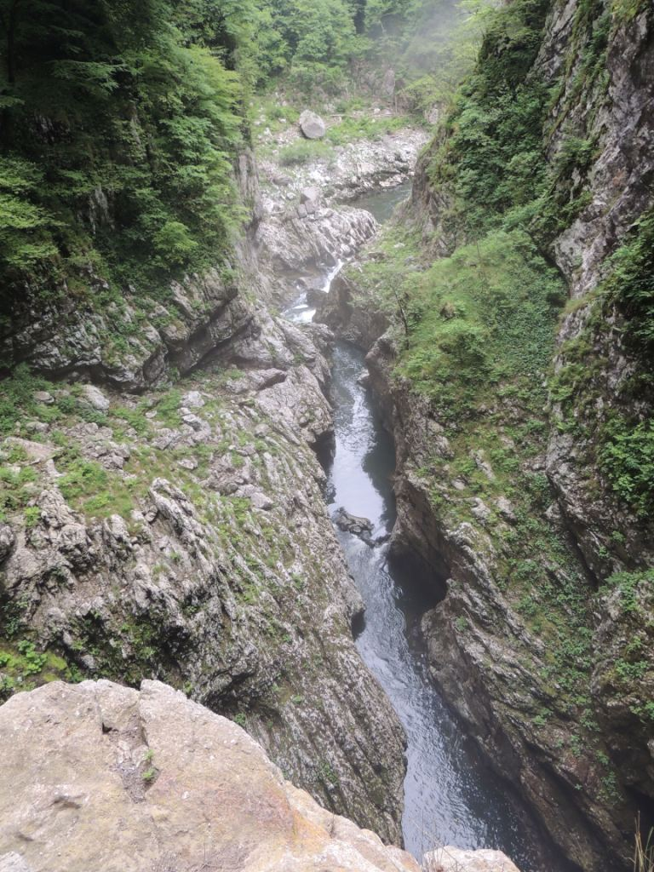
Gole del fiume Reka prima di inabissarsi
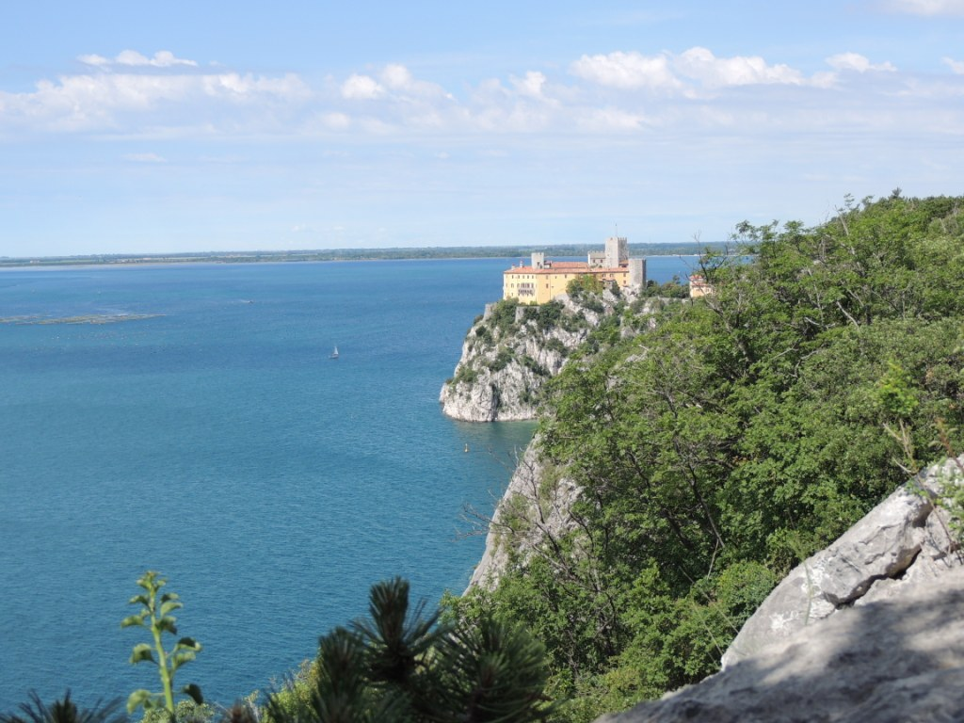
Veduta dal sentiero Rilke
25-05-17 Sistiana - Cesenatico Km 355
Alle ore 8,30 siamo pronti per percorrere il sentiero Rilke, così chiamato in onore del poeta tedesco che, ospite nel castello di Duino, soleva qui passeggiare ed ispirarsi a scrivere poesie. IL sentiero comincia dalla piazzetta sede dell’ufficio dell’ente parco, costeggia tutto il lato marino del camping, sale di poco lungo la collina per arrivare, dopo una lieve discesa al castello di Duino. Si può accedere anche dal campeggio attraverso il bar in orario di apertura. Per il ritorno si può prendere il bus a Duino, gli orari sono esposti nella bacheca in direzione, oppure fare il percorso andata e ritorno come abbiamo fatto noi e fanno quasi tutti. Ci vuole tra una e le due ore a secondo delle fermate che si fanno nei diversi belvedere per fotografare o per ammirare il panorama; nelle belle giornate, come oggi , si può vedere oltre al castello di Duino e di Miramare, tutto il golfo di Trieste fino al faro di Savudrija in Istria. Sentiero semplice e spettacolare che consigliamo vivamente di fare .Alle ore 12 lasciamo il camping e comincia il rientro. Alle ore 17,30 ci fermiamo all’AA di Cesenatico (n 44,19855 e 12,39086). Giro in bici nel paese e lungo il porto- canale.
26-05-17 Cesenatico - casa Km 536
Partiamo alle ore 9,30 , ci fermiamo per circa tre ore a Tortoreto lido in un parcheggio per camper sul mare (n 42,78863 e 13,94989), pranzo e lunga passeggiata sulla pista ciclo-pedonale. Alle ore 16 ripartiamo e alle 20,40 siamo a casa.
Sperando che questo diario possa essere utile ai neo-camperisti e a chi, come noi, non conosce la Croazia auguriamo a tutti buone vacanze e buon viaggio.
Enzo e Carolina.

